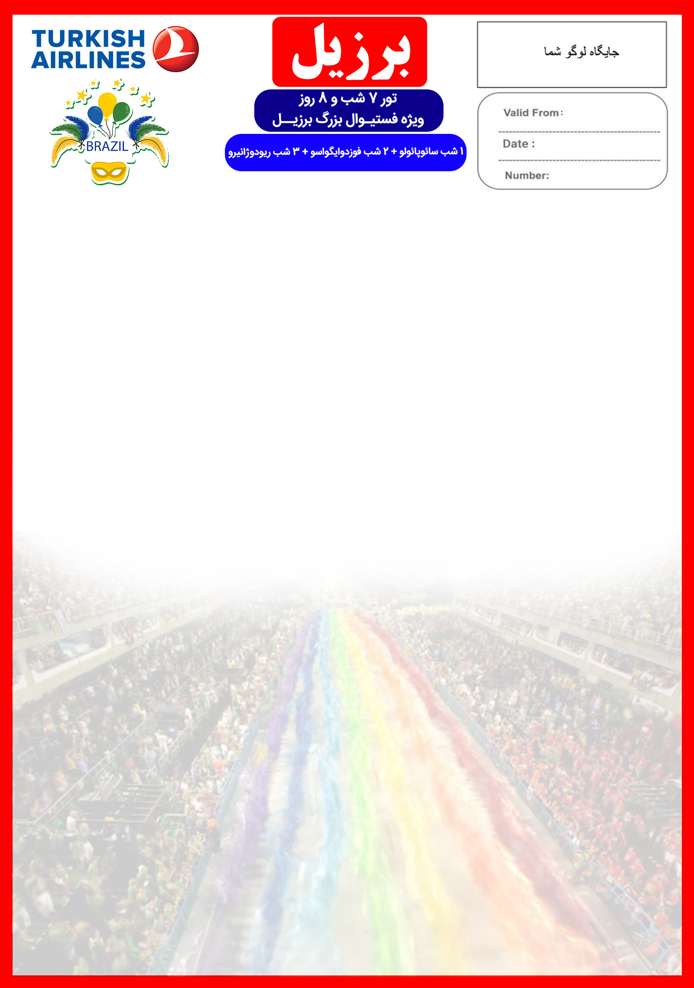
21 OCT

16 FEB

BRZL/06N/FEB/98/01
27 بهمن الی 4 اسفند
هتل | درجه | شهر | تعداد  شب | نفر در اتاق دو تخته  (نفر اضافه) | نفر در اتاق  یک تخته | کودک با تخت  (11-4 سال) | کودک بی تخت  (4-2 سال) | نوزاد
HOTEL | 4* | سائوپائولو | 1 | 1.990 دلار  +  نرخ پرواز | 2.690 دلار  +  نرخ پرواز | 1.490 دلار  +  نرخ پرواز | 890 دلار  +  نرخ پرواز | 290 دلار  +  نرخ پرواز
 |  | فوزدوایگواسو | 2
 |  | ریودوژانیرو | 3
پرواز سیستمی بوده و نرخ آن به صورت ریالی به مبالغ بالا اضافه خواهد شد.

امتیازات پکیج
- پرواز لوکس ترکیش
- هتل های 4ستاره با موقعیت مکانی مناسب
- 5 گشت شهری + 1 وعده ناهار یا شام
- راهنمای فارسی زبان مجرب

- بیمه مسافرتی تا سقف 50.000 یورو
- پروازهای داخلی
- بلیط ورودی محل فستیوال
- انجام کلیه ترانسفرها با اتوبوس توریستی مدرن

خدمات تور
6 شب اقامت در هتل های *4 با موقعیت مکانی مناسب
2 گشت شهری تمام روز + 3 گشت شهری نیم روز
راهنمای فارسی زبان مجرب از بدو ورود به برزیل تا هنگام خروج
اخذ ویزای برزیل و بیمه مسافرتی تا سقف 50.000 یورو
6 وعده صبحانه + 1 وعده ناهار
پرواز از سائوپائولو به ایگواسو و از ایگواسو به ریو دوژانیرو
کلیه ترانسفرهای فرودگاهی و گشت ها با اتوبوس توریستی مدرن ، طبق برنامه
پرداخت کلیه ورودیه های جاذبه های توریستی طبق برنامه سفر و بلیط ورودی محل فستیوال (بجز موارد اختیاری)

برای تمام لحظات شما برنامه داریم

روز اول | 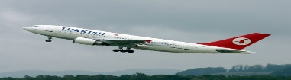  پرواز از تهران به سمت سائوپائولو ، خوش آمدگویی در فرودگاه ، ترانسفر به هتل محل اقامت در سائوپائولو و تحویل اتاق ها
روز دوم | صرف صبحانه در هتل ، گشت شهری شامل بازدید از موزه فوتبال برزیل و خیابان گرافیتی ، عصر رفتن به فرودگاه برای سفر به ایگواسو ، قامت و پذیرش در هتل ، وقت آزاد و استراحت در هتل
روز سوم | صرف صبحانه در هتل ، بازدید از باغ زیبای پرندگان ، پیاده روی در پارک آبشارها و تماشای پرآبترین آبشارهای دنیا ، گشت هیجان انگیز با قایق macaco در آبشارها (اختیاری) ، شام بوفه آزاد با تماشای رقص 11 کشور در بزرگترین و مهیج ترین سالن شوی شهر”Raffain” (اختیاری)  صرف صرف صبحانه در هتل ، پرواز از ایگواسو به ریو ، پذیرش در هتل ، عصر بازدید از کوه کله قندی همراه با تله کابین
روز چهارم | 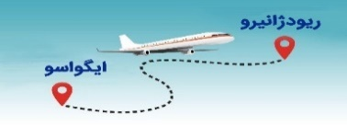  صرف صبحانه در هتل ، دو گشت نیمروزی شامل : بازدید از مجسمه مسیح ، بازدید از کلیسای “Catedral São Sebastião” ، بازدید از پله های رنگی سلارون “Escadaria Selaron” ، دیدن رژه کارناوال سنتی برزیل
روز پنجم
روز ششم | 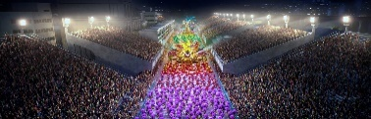  صرف صرف صبحانه در هتل ، گشت کارناوال های محلی شهر ، عصر وقت آزاد ، گشت شبانه شامل دیدن رژه حرفه ای ترین گروه های کارناوال های دنیا دراستادیوم معروف “Sambadrome”
روز هفتم | 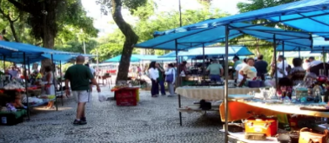  صبحانه بوفه در هتل ، گشت کارناوال محلی ، عصر رفتن به فرودگاه سائوپائولو با اتوبوس مجهز برای بازگشت به تهران  پرواز از سائوپائولو به سمت تهران
روز هشتم | 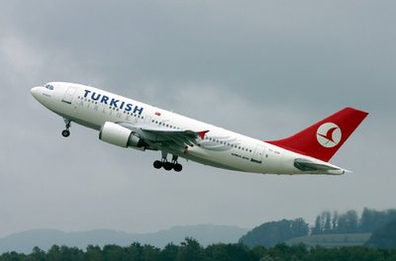

تذکر:
- هزینه دارالترجمه به عهده مسافرین محترم است .
- مسافر موظف است هنگام ثبت نام کل مبلغ ریالی و 50% مبلغ ارزی را پرداخت نماید.

مدارک مورد نیاز:
- اصل گذر نامه امضا شده با حداقل 6 ماه اعتبار از پایان سفر
- یک قطعه عکس رنگی جدید 4 * 3 با پشت زمینه سفید و تمام رخ که 80% عکس باید از چهره باشد.
- ترجمه شناسنامه
- مدارک اشتغال به کار یا تحصیل
- تمکن مالی و گردش حساب سه ماه اخیر با مهر و امضای بانک به زبان انگلیسی
- ترجمه سند ملکی ( در صورت موجود بودن ، یک سند ملکی برای هر خانواده و دو سند برای دو مسافر انفرادی که همسفر هستند )
- ترجمه کلیه مدارک به زبان انگلیسی باشد.
- حداقل زمان، جهت دریافت روادید، ده الی پانزده روز کاری می باشد.
- تمامی مدارک مسافران باید به بخش ویزای آژانس تحویل گردد.

نکات مهم :
- مسئولیت کنترل گذرنامه از جهت اعتبار و ممنوعیت خروج از کشور، به عهده مسافر و یا آژانس همکار می باشد.
- مسافرین ملزم به اجرای دقیق برنامه سفر انتخابی هستند و به هیچ وجه تغییری در تاریخ، محل اقامت و..... امکان پذیر نیست.
- امکان جابجایی هتل ها وجود دارد و در صورت جابجایی، هتل با سطح کیفی مشابه یا بالاتر ارائه می گردد.
- تمامی گشت ها بدون کم و کاست انجام می شود، ولی امکان جابه جایی برنامه ها وجود دارد.
- درصورتی که مسافران تمایل داشته باشند از گشت های دیگری بهره مند شوند، می توانند درخواست خود را به آژانس ارائه نمایند.

با توجه به نوسانات نرخ ارز، پیشنهاد می گردد کلیه مبلغ تور تسویه گردد.

توجه:
- با توجه به اینکه هتل گارانتی است، امکان کنسل و یا تغییر تاریخ تور میسر نیست.

